# **DAW Práctica 1.1: Instalación de un servidor WAMP en Microsoft Windows 11.**

## **Objetivos:**

1. Instalar un servidor W(Windows)A(apache)M(mysql)P(php) en Windows 11.
2. Comprobar su correcto funcionamiento.
3. Comprender las directivas y variables que utiliza el servidor web Apache.

# **Requisitos:**

* Verifica los requisitos que requiere Windows 11 mínimos como recomendados
* Verifica los requisitos del software a instalar de XAMPP
* Instalar una máquina virtual con Windows11 en el pc de casa o bien si tu sistema operativo es un Windows 11 puedes instalar directamente el software que figura a continuación.

**Elabora un documento donde figuren todos los pasos realizados con las pantallas significativas, explicando cada uno de esos pasos.**

## **Procedimiento**:

1. **Antes de la instalación:**
   * Si instalas una máquina virtual en Windows 11. Documenta los requisitos y la instalación. Denomina la máquina con el número de usuario que seas DAWXX_windows11. Las pantallas significativas que figuren en el documento a realizar que se lea el nombre de máquina.

En el nombre de la maquina virtual he puesto un nombre identificativo.



* Como servidor WAMP, vamos a instalar el XAMPP: En la página que figura a continuación podrás descargar el software. <https://www.apachefriends.org/es/index.html>. Este software es muy utilizado para crear un entorno de desarrollo web local para facilitar la programación y prueba al programador.

Accedemos a la página web desde la maquina virtual, y procedemos a descargar XAMPP.

* Revisa antes de instalar los requisitos que tiene el software XAMPP. Del software que ofrece sólo vamos a instalar:
  + Apache – como servidor web
  + Mysql – como servidor de base de datos
  + phpMyadmin – como herramienta para acceder a la base de datos
  + PHP y PERL - como lenguaje de programación

Al abrir el instalador de XAMPP, después de avanzar un par de pantallas llegaremos a esta en cuestión. En la captura muestro cómo se está instalando todos los servicios que necesitamos.

Aquí daremos a finish y terminaremos con la instalación.

* Averigua y documenta las versiones de PHP, MySql y Apache que instala el software que acabas de instalar.

Para saber que versión tenemos de PHP en nuestro equipo y accederemos a la ruta Explorador de Archivos > Archivos de Programa > xampp > php. Ahí accedermos a las propiedades y en detalles, accederemos a su versión.

Para mysql y Apache lo haremos de otra manera. Accederemos a la página web de XAMPP y en el apartado “más información” encontraremos las versiones que buscamos.

1. **Instalación:**

* Instala el software y comprueba su correcto funcionamiento desde un navegador web.

Probamos el XAMPP desde el navegador de la maquina virtual y vemos que funciona correctamente:

* ¿Qué significado tiene la dirección IP 127.0.0.1 o localhost? ¿es posible utilizarlo con este entorno?. Argumentar la respuesta.

Local host o la dirección IP 127.0.0.1, representa a nuestra propio pc. Es posible ya que xampp funciona en local.

* ¿Cómo miramos la dirección IP de la tarjeta de red Ethernet? ¿podemos acceder al servidor web a través de esa IP?. Argumentar la respuesta

Podemos mirar la dirección ip de la tarjeta red mediante el comando **ipconfig**, de la cmd de Windows.

1. **Post instalación**

* **Verifica y argumenta que las versiones instaladas son las que figuran en la página web de información de la versión del software instalado.**

La de PHP desde cmd de Windows, comprobamos que si es al misma.

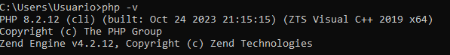

* **Verifica y argumenta cuales son los puertos que utiliza apache.**

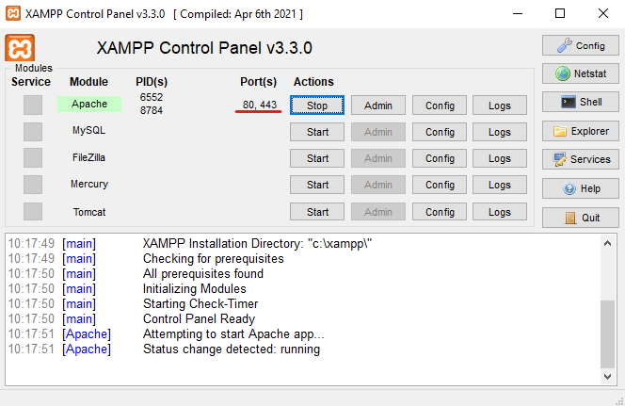

El puerto 80, es el predeterminado para las conexiones http, el protocolo sin cifrar que permite la transferencia de datos en la web.

El puerto 443, se utiliza para las conexiones https, que son versiones cifradas de http que protegen la comunicación mediante ssl/tls.

* **Verifica y argumenta cuál es el directorio donde se ha instalado el software.**

**El directorio es el siguiente:**

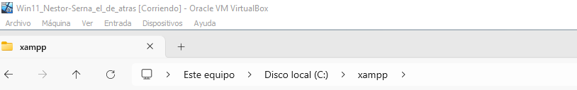

* **Dentro del directorio donde hayas instalado el software, encontrarás otro directorio denominado apache. A partir de ese directorio y sub-directorios se encuentra toda la configuración del servidor apache. Identifica cual es el fichero principal de configuración y en directorio se encuentra.**

El directorio sería el siguiente: *C:\xampp\apache\conf\httpd.conf*

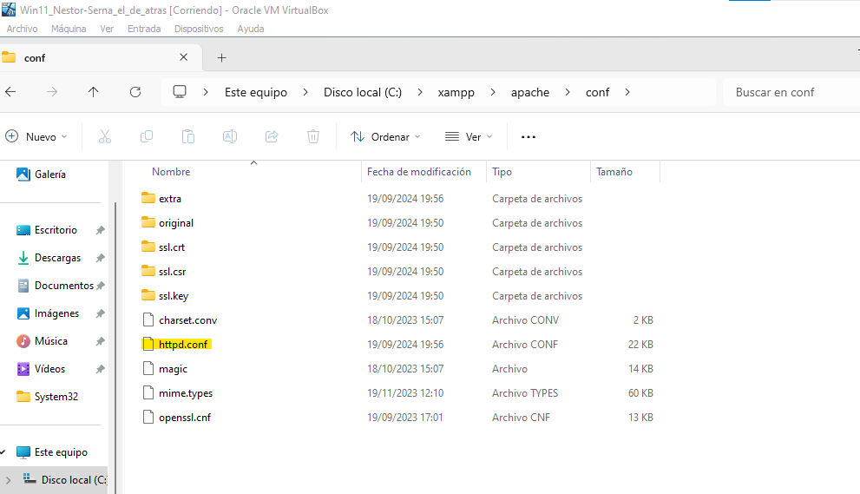

* **En el fichero principal de apache se definen una serie de variables, comandos y directivas. A continuación, explica qué significa, para que se utilizan y si se trata de una variable indicar también el valor que tiene:**
  + **ServerRoot**

Es la ruta principal del servidor Apache donde se encuentran sus archivos de configuración y binarios.

Define el directorio raíz de Apache, desde el cual se hacen referencias relativas a otros archivos y directorios.

Esta variable ayuda a Apache a ubicar otros archivos de configuración y binarios importantes.

* + **LoadModule**

Se utiliza para cargar módulos en el servidor Apache.

Especifica qué módulos deben ser activados. Los módulos son componentes que añaden funcionalidades a Apache (como soporte para PHP, SSL, etc.).

Permite agregar características adicionales al servidor sin modificar el núcleo del software. Cada módulo se carga de manera dinámica.

* + **ServerName**

Define el nombre o dirección IP del servidor web.

Especifica el nombre de dominio o IP bajo el cual el servidor responde a las peticiones HTTP.

Ayuda a identificar el servidor. Si no está definido, Apache intentará determinarlo automáticamente, pero es una buena práctica configurarlo.

* + **<Directory />**

Configura permisos y restricciones para el directorio raíz (/) del servidor.

**AllowOverride none**

Evita que archivos .htaccess en los subdirectorios sobreescriban la configuración definida en el archivo principal.

**Require all denied**

Niega acceso a todos por defecto, lo que es una medida de seguridad. Bloquea el acceso a la raíz y todos los subdirectorios.

**</Directory>**

Protege el acceso no autorizado a directorios importantes del sistema.

* + **DocumentRoot "C:/xampp/htdocs"**

Define el directorio principal donde se encuentran los archivos públicos del servidor web (las páginas y aplicaciones web).

Por defecto, en Windows es DocumentRoot "C:/xampp/htdocs". En Linux o macOS puede ser diferente.

Este es el directorio donde deben colocarse los archivos que se desean hacer accesibles a través del navegador. Es el punto de entrada de las solicitudes HTTP.

* + **<Directory "C:/xampp/htdocs">**

**Options Indexes FollowSymLinks Includes ExecCGI**

Permite que Apache siga enlaces simbólicos en este (**Indexes**)

Permite el uso de Server Side Includes (SSI). (**FollowSymLinks**)

Permite la ejecución de scripts CGI. **(ExecCGI)**

**AllowOverride All**

Permite que los archivos .htaccess en este directorio sobreescriban la configuración.

**Require all granted**

Permite el acceso a todos los usuarios a este directorio.

</Directory>

**Propósito**: Configura permisos y opciones específicas para el directorio donde se almacenan los archivos web públicos.

* + **ErrorLog**

Especifica el archivo donde se almacenan los mensajes de error generados por el servidor.

Define la ubicación del archivo de log de errores.

Ayuda a los administradores a rastrear y solucionar problemas del servidor web al revisar los errores registrados.

* + LogLevel

Define el nivel de detalle de los mensajes que se registran en el archivo de log de errores.

Configura cuánta información debe ser registrada.

Permite ajustar el nivel de registro para depuración o monitoreo.

* + **<IfModule mime_magic_module>**

**MIMEMagicFile "conf/magic"**

Define el archivo que Apache usa para identificar los tipos MIME en base al contenido de los archivos.

**</IfModule>**

Este es un módulo que identifica el tipo de archivo analizando su contenido, no solo su extensión. Esta configuración es útil para determinar el tipo correcto de respuesta a las solicitudes del servidor.

* + **Include conf/extra/httpd-vhosts.conf**

Incluye el archivo httpd-vhosts.conf, que define la configuración para los virtual hosts.

Especifica que el archivo de configuración adicional para los hosts virtuales debe ser incluido. Los **virtual hosts** permiten que un solo servidor Apache sirva múltiples sitios web con diferentes dominios o configuraciones.

Permite la separación de configuraciones para diferentes dominios o subdominios, haciendo que Apache maneje múltiples sitios web con una única instancia.